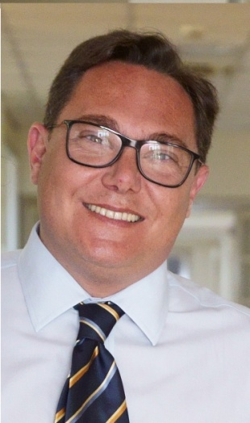

CONFINDUSTRIA CATANIA, DOMENICO MUSUMECI NUOVO PRESIDENTE DELLA SEZIONE SERVIZI SANITARI
﻿Catania, 18 febbraio - Domenico Musumeci è il nuovo presidente della sezione Servizi sanitari di Confindustria Catania. Direttore generale dell’Istituto Oncologico del Mediterraneo, procuratore generale della REM Radioterapia, Musumeci è anche componente cooptato del Comitato Esecutivo Nazionale dell’Aiop (Associazione italiana ospedalità privata). “Sono onorato di questa nomina - ha dichiarato -, che accolgo con grande entusiasmo. Il mio impegno sarà soprattutto quello di rafforzare e consolidare il rapporto sinergico di Confindustria ed Aiop nel comune interesse di valorizzare la sanità catanese e siciliana”. Componenti del comitato direttivo della Sezione sono: vicepresidente, Pietro Scammacca della Bruca (Gruppo Carmide) e Roberto Cunsolo (Casa di Cura Musumeci - Gecas). Ettore Denti (Villa Lisa) è stato designato quale componente del Comitato Piccola Industria.

